Helium：Depin赛道的去中心化物联网络

Helium Network 是一个基于区块链的协议，专注于提供物联网 (IoT) 设备的连接。

Helium 通过其区块链网络和 LoRaWAN 协议（一种媒体存取控制层协议），使设备能够进行无线通信和数据传输。这些设备通过节点（热点）进行操作，它们还可以透过节点网路传输资料。在Helium 生态系统中，这些节点代表区块链挖矿设备和无线网关的组合，也被称为「热点」。截至目前，Helium 已经扩展到拥有超过393000个热点，成为全球主要的 LoRaWAN 网络之一。

通过利用无线设备，即热点 (Hotspot)，Helium 允许任何人拥有和运营一个无线 IoT 网络。这个网络使用一种独特的共识算法——覆盖证明 (Proof-of-Coverage, PoC)，不仅确保了 IoT 设备的高效运作，还促进了去中心化网络基础设施的建设。

Helium 使用自己的加密货币，即 HNT 代币，来奖励网络中的挖矿节点。值得注意的是，Helium 矿工通过提供网络覆盖来挖掘 HNT 代币，使用的是无线频率信号，而不是在其他区块链系统中常见的计算能力。

# 工作原理

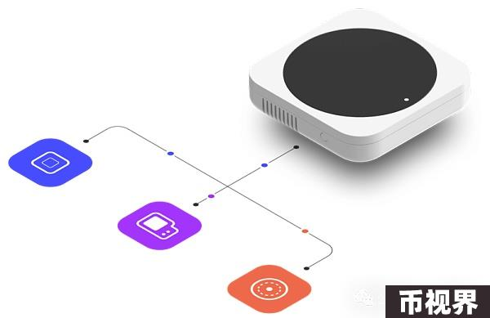

简单来说，Helium 依靠其节点运营者社区的支持来运作。这些节点运营者操作着被称为热点的设备。而热点基本上是硬件矿机，通过帮助保护网络来挖掘 HNT 代币。这种共识机制称为“覆盖证明”(Proof-of-Coverage, PoC)，它有助于保护 Helium 区块链。

矿机设备基于 LoraWAN，这是一个基于云的开源协议，用于连接 IoT 设备。由于它们的低功耗能力，它们非常适合 IoT 设备。并且，由于 LoraWAN 使用无线电频率，其范围远远超过 WiFi 提供的范围。（尽管它牺牲了数据包大小。）

# 核心机制

## LoRaWAN（Long Range Wide Area Network）

LoRaWAN（Long Range Wide Area Network）是Helium网络中使用的核心通信协议，为物联网（IoT）设备提供远距离、低功耗的无线连接。LoRaWAN 是基于LoRa（Long Range）技术的开源协议，LoRa 采用扩频技术，使得通信具有更远的传输距离和更好的穿透力。LoRaWAN协议管理这些通信的网络层面，包括设备的接入、数据传输的安全和网络的管理等。



### 主要特点

长距离覆盖：可达数公里至数十公里不等，依赖于环境条件。

低功耗设计：设备可以在低能耗模式下运行数年。

容量大：单个LoRaWAN网关能够处理成千上万个终端设备的数据。

安全性：通过加密和认证保障数据传输的安全。

### 在Helium中的作用

在Helium网络中，LoRaWAN 用于连接广泛分布的各种IoT设备，如环境监测传感器、智能农业设备等。通过在家庭、商业地点或公共空间部署LoRaWAN兼容的热点（Hotspots），用户可以创建覆盖特定区域的无线网络。

### LoRaWAN的网络架构

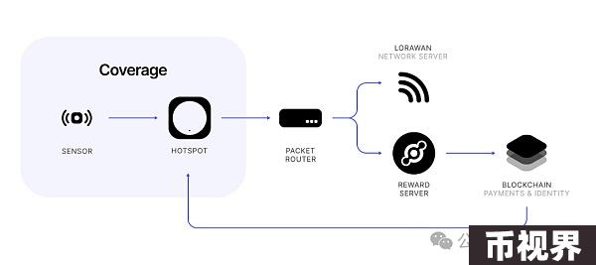

终端设备：这些是部署在现场的IoT设备，负责收集和发送数据。

网关（热点）：这些设备接收来自多个终端的数据并将数据发送到网络服务器。在Helium网络中，这些热点同时充当了区块链的节点。

网络服务器：在Helium中，网络服务器的角色由区块链网络分布式地承担，处理数据的路由和管理网络的安全。

LoRaWAN 在两个层面提供了安全保护：

网络层安全：使用唯一的网络密钥（Network Session Key）进行数据包的完整性保护。

应用层安全：使用应用密钥（Application Session Key）加密端到端的数据内容。

### LoRaWAN 的挑战与优势

LoRaWAN 在Helium中面临的挑战包括网络管理和优化覆盖范围，尤其是在城市环境中可能存在的信号干扰问题。然而，其低成本、广覆盖和低功耗的优势使得LoRaWAN成为连接大规模分布式IoT设备的理想选择。

总之，LoRaWAN 在Helium网络中的应用不仅扩大了IoT设备的连通性，也为参与者提供了通过维护和扩展这一网络来挖掘和赚取HNT代币的机会，进而推动了一个去中心化、由用户共同维护的IoT网络的发展。

## 热点（Hotspots）

在Helium网络中，热点（Hotspots）是连接和扩展网络的关键硬件设备。这些设备不仅是物联网（IoT）设备的接入点，同时也是区块链网络的节点，具有多重功能和目的。

### 功能与构成

热点是一种物理设备，它结合了无线传输技术与区块链技术。每个热点都包含以下几个核心部件：

无线传输模块：使用LoRaWAN技术，这是一种长距离、低功耗的无线通信标准，适用于发送小数据包。

中央处理单元（CPU）：处理数据验证、加密和通信任务。

存储设备：用于存储网络数据和区块链信息。

天线：接收和发送无线信号，增强设备之间的通信范围和质量。

### 工作原理



热点通过以下几种方式工作：

数据传输：热点允许IoT设备通过LoRaWAN连接互联网，传输数据如气象信息、位置追踪等。

区块链挖矿：热点参与Helium网络的“覆盖证明”（Proof-of-Coverage, PoC）共识机制，通过验证其他热点的信号覆盖范围来赚取HNT代币。

网络扩展：更多的热点加入网络，可以扩大网络的覆盖范围，提高网络的密度和质量。

### 挖矿与激励

热点的所有者通过安装并运行热点来参与网络的维护，从而获得HNT代币作为奖励。挖矿收益取决于多个因素，包括热点的地理位置、网络中的活跃度以及热点间的相互验证活动。

### 安装与维护

安装热点相对简单，用户只需将热点连接到电源和互联网。热点的维护主要包括保持设备的正常运行，确保其软件和安全特性得到及时更新。

### 网络安全与隐私

Helium通过端到端加密保护数据传输的安全，确保数据在发送过程中的隐私和完整性。热点之间的通信也受到保护，避免未经授权的访问和数据泄露。

总的来说，热点是Helium网络的基石，使网络能够为广泛的IoT设备提供低成本、高效率的连接服务。通过其独特的技术集成和激励机制，Helium网络旨在为现代IoT应用提供强大而可靠的无线覆盖解决方案。

## 覆盖证明（Proof-of-Coverage）



覆盖证明（Proof-of-Coverage，简称PoC）是Helium网络中的共识机制，用于验证热点设备是否真实提供了网络覆盖。这一机制旨在确保网络中的每个热点都有效地提供了无线网络覆盖，从而促进网络的可靠性和可用性。

### 工作原理

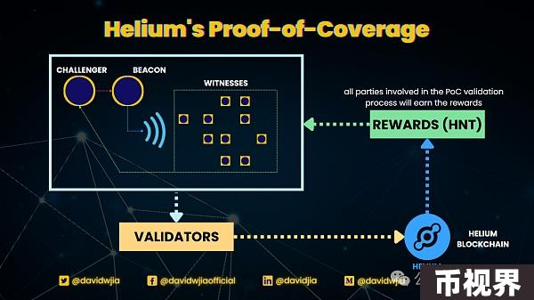

覆盖证明通过以下步骤进行：

挑战：一个热点设备（挑战者）向附近的其他热点设备（被挑战者）发送信号挑战。挑战者选择一个或多个被挑战者，并要求它们在一定时间内响应挑战。

响应：被挑战者必须在规定时间内成功接收到挑战者发送的信号，并将响应信号发送回挑战者，证明自己的位置和信号覆盖范围。

验证：挑战者验证响应信号的准确性和时效性。如果被挑战者成功响应了挑战，那么挑战者将认为被挑战者提供了有效的覆盖。

### 激励机制

参与覆盖证明的热点设备有机会赚取Helium网络原生代币（HNT）作为奖励。根据参与度和网络覆盖情况，热点设备可以获得不同数量的奖励。这种激励机制鼓励热点设备运营者积极地提供和维护网络覆盖，从而促进网络的扩展和发展。

### 关键特点

去中心化：覆盖证明机制的实施是通过去中心化的方式进行的，没有单一的中心化实体控制验证过程。

实时性：挑战和响应过程是在实时性的基础上进行的，要求被挑战者在规定的时间内响应挑战。

区块链整合：覆盖证明的结果和奖励记录将记录在Helium区块链上，实现了对网络参与者行为的透明和可追溯性。

### 应用场景

覆盖证明在以下场景中具有重要意义：

网络扩展：通过激励机制，覆盖证明促进了新热点设备的部署，从而扩展了网络的覆盖范围和密度。

网络维护：定期进行覆盖证明可以确保网络中的热点设备持续提供有效的覆盖，维护网络的稳定性和可靠性。

### 挑战与优势

覆盖证明机制面临的挑战包括信号干扰、地理环境变化等因素带来的网络不稳定性。然而，其优势在于通过激励机制，有效地促进了热点设备的部署和维护，为Helium网络的发展奠定了坚实的基础。

总的来说，覆盖证明是Helium网络中的核心机制之一，通过验证热点设备的网络覆盖情况，保障了网络的可靠性和可用性，同时为参与者提供了奖励和激励，推动了网络的持续发展和扩展。

# HNT代币

HNT 代币是 Helium 网络的原生加密货币，用于激励和奖励那些参与构建、运行和维护 Helium 的去中心化无线网络的个人和企业。

## 代币供应

HNT 的最初总供应量设定为 2.23 亿，但实际上其供应量会随着网络协议中的代币发行和销毁机制变化。35%用于热点基础设施的开发和支持，另外 35% 保留给 Helium 及其投资者，剩余的 30% 将用于支持网络数据传输的费用。截至撰写本文时，流通量为160,875,442HNT。

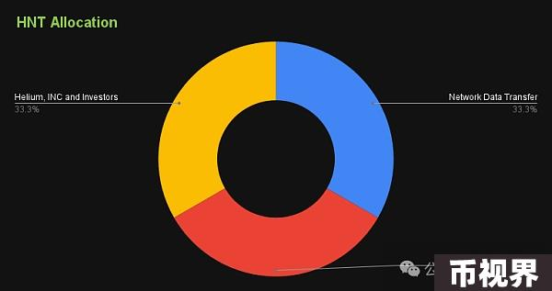

Helium Network采用了一个动态的代币供应模型，其中包括周期性的代币减半事件，类似于比特币的减半机制。Helium 发行提案建议在创世区块后每 2 年将 HNT 净发行量减半。第一次减半发生在 2021 年 8 月 1 日，HNT 净发行量减少至每月 250 万枚 HNT。但是，HNT 矿工的分配与提议的时间表没有变化。这种情况导致理论最大供应量为 2.4 亿个 HNT。但由于创世后第一年的出块时间缓慢，HNT 的铸造量低于计划的 6000 万个。因此，这导致 HNT 减少约 1700 万个，从而使真正最大供应量为 2.23 亿个。

## 经济模型和代币流通

HNT 的经济模型还包括数据信用（Data Credits，DC），这是一种稳定价值的代币，用于支付网络交易费用和数据传输费用。用户必须将 HNT “燃烧” 转换成 DC 来使用网络服务，这一过程从流通中永久移除了相应的 HNT

## 获取HNT

HNT 的获取主要依靠挖矿，这里的“挖矿”实际上指的是通过运行 Helium 热点来提供网络覆盖和传输数据。与其他加密货币相比，HNT 挖掘过程有所不同，它需要高端 GPU（图形处理单元）。因此，您无需支付昂贵的电费或进行复杂的设置即可开始挖掘 HNT。

数据信标：热点为传输设备数据而赚取 HNT。

覆盖证明：热点参与 PoC 挑战来证明其无线覆盖范围，通过这种方式可以赚取 HNT。

与其他使用传统工作量证明共识机制的加密货币不同，Helium 使用基于 BFT（拜占庭容错）协议的先进 PoC。它要求矿工验证他们的热点是否提供无线覆盖。

要开始挖矿，您需要特殊的 LoRaWAN 发射器并将它们放置在屋顶或阳台等高处。Bobcat Hotspot Miner、Rakewireless Hotspot Miner 和 Nebra Helium Indoor Hotspot 是一些用于挖掘 HNT 的兼容设备。人们可以下载 Helium 应用程序并激活热点来开始挖矿。

除了挖矿外，HNT也可以在币安，WazirX，Uphold等交易平台/交易所上购买使用。

# 团队/合作伙伴/融资情况

Helium 由Amir Haleem、Sean Carey 和Shawn Fanning 于2013 年创立。Amir Haleem 在电玩开发和出口行业拥有广泛的工作经验，而Shawn Fanning 因开发音乐共享平台Napster 而声名大噪。因此，Helium 团队由在制造、区块链技术、无线电和设备、点对点、分散式系统等方面拥有丰富经验的专业人士组成。

## 历史要点

在2015 年至2019 年间，该公司透过四次不同的融资活动成功筹集了超过5,300 万美元。

2029 年，Helium 网路正式推出后，它提出了解决物联网领域当前挑战的使命，特别是有关用户隐私的挑战。

2020 年7 月，该公司在欧洲推出了首个热点，在里昂、巴黎或尚贝里部署了十几台设备。

在2021 年初经历大规模繁荣，到1 月份，全球热点从大约10,055 个增加到近100 万个。

2022 年3 月30 日，Helium Inc. 获得由Andreessen Horowitz (a16z) 和Tiger Global 等多家创投基金领投的2 亿美元D 轮融资后，创办人将其更名为Nova Labs。

根据该协议的分析平台Helium Explorer的数据，截至2022 年6 月，177 个国家有超过85 万个热点在运作。

2023 年，在社区投票后，Helium 将其托管的网路迁移到Solana (SOL) 区块链，正式转移于2023 年4 月18 日进行。

# 未来发展分析

Helium Network 的未来发展可以从其独特的业务模式、技术基础、市场接受度以及加密货币市场的整体趋势中分析得出。以下是综合考虑以上因素的未来发展分析：

## 技术和业务模式

Helium Network 通过提供去中心化的物联网 (IoT) 数据传输服务，占据了加密市场中的特殊地位。它的业务模式围绕着 LoRaWAN 技术和 Proof-of-Coverage (PoC) 共识机制，旨在创建一个由用户运营的广泛无线网络。这种模式具有以下潜力：

扩展性：随着 IoT 设备的日益普及和5G技术的发展，对于低成本、广覆盖的网络服务的需求将持续增长。Helium Network 提供的正是这样的服务，且在部署方面具有相对低的成本。

用户激励：通过 HNT 代币为网络贡献者提供激励，Helium 鼓励用户部署和维护网络热点，这有助于网络的快速扩张。

去中心化优势：与传统的中心化网络服务提供商相比，Helium 的去中心化网络更难受到单点故障的影响，这增加了网络的弹性和可靠性。

## 市场和经济影响

市场接受度：由于 Helium 提供的网络服务直接面向快速增长的 IoT 市场，因此其成功与否将部分取决于市场对 IoT 连接性需求的增长速度和范围。

代币经济：HNT 代币的市场表现与网络的使用密切相关。如果网络成功吸引更多用户，代币需求增加，从而可能提升其市场价值。

监管环境：监管政策的变化可能对 Helium Network 及其代币的未来发展造成影响。严格的监管环境可能会限制网络的扩张或影响代币的流通性。

## 持续创新和合作

技术发展：Helium Network 的未来发展需要持续技术创新来应对市场需求和技术挑战，例如提高网络的数据传输能力和安全性。

合作伙伴关系：与业界的合作可以帮助 Helium 扩大其服务的应用场景，吸引更多的用户和开发者参与到其生态系统中。

## 竞争和风险

市场竞争：其他区块链和传统公司也在致力于 IoT 网络服务，Helium 需要保持其技术优势和用户激励机制的吸引力来维持市场地位。

价格波动：像所有加密货币一样，HNT 的价格波动可能会对网络参与者的信心和投资者的感知产生影响。

综上所述，Helium Network 在技术创新、市场需求和用户基础方面拥有显著的增长潜力。然而，未来的发展也面临监管、市场竞争和技术挑战等风险。成功的关键可能在于其能否继续扩大网络，持续激励用户参与，并保持其技术的领先地位。